Referència de vistes

L'objectiu d'aquesta referència de vistes és mostrar com és el programa i el seu funcionament a nivell d'interfície gràfica. Donat que no es poden fer jocs de prova per a la interfície gràfica descriurem breument què s'espera d'aquesta per a poder provar-la manualment.

Pantalla principal

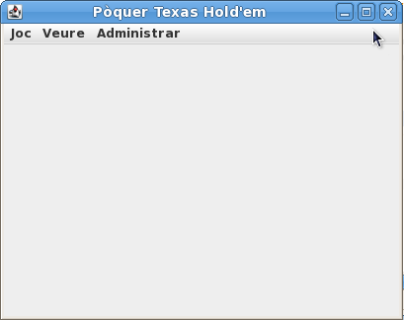
Al menú de Joc tenim les opcions de crear i restaurar una partida i la de sortir. Al menú Veure hi ha les opcions d'estadístiques i rècords i al menú d'Administrar hi ha les opcions de Jugadors i Preferències.
El menú d'edició de jugadors:

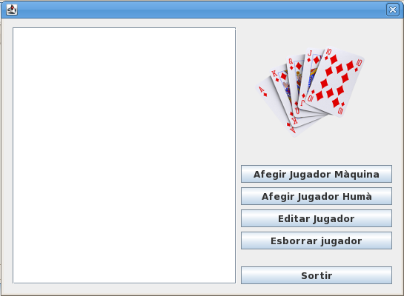
Aquest menú permet afegir jugadors màquines i humans, així com editar-los i esborrar-los. Tal com es veu a la fotografia al seleccionar un jugador apareix el seu avatar a la cantonada superior dreta. Un cop seleccionat es pot esborrar el jugador així com editar-lo.

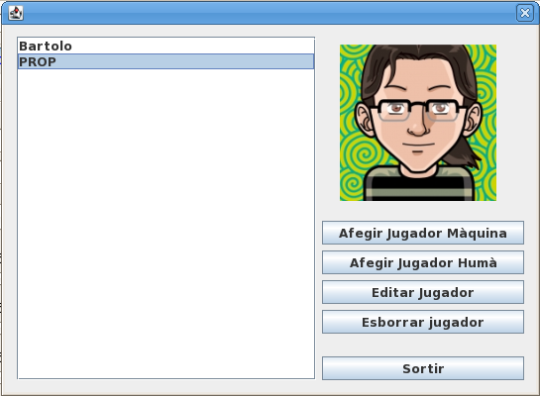

Tant si afegim com si editem jugadors apareix el mateix formulari. En el cas de jugador humà apareix el següent diàleg. És obligatori posar un nom d'usuari no repetit i no nul (el programa no deixa) i que les contrasenyes siguin iguals.

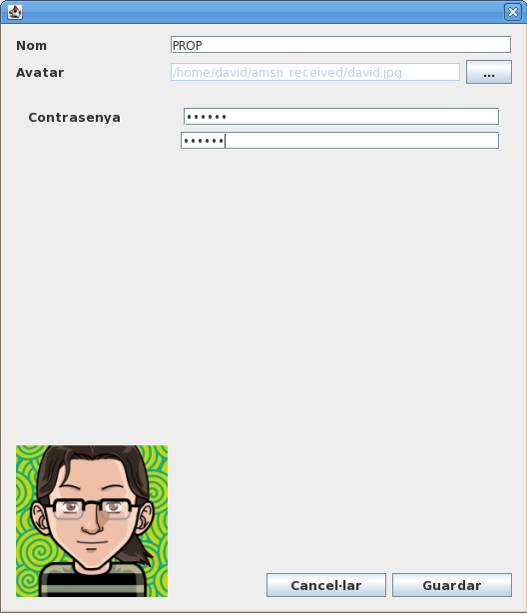
En el cas de jugador màquina:

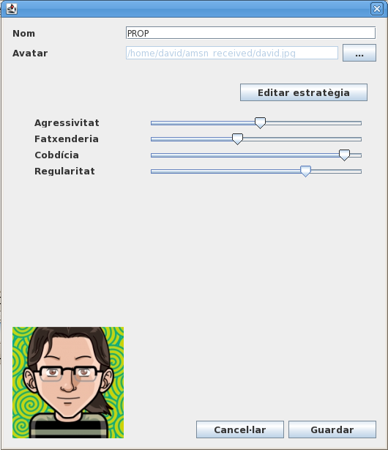
El diàleg permet especificar el nom (no repetit i no nul) així com tots els atributs (que són variables disponibles a l'estratègia i les regles). A l'igual que amb el jugador humà es pot especificar l'avatar (clicant al botó ... per triar l'arxiu). L'editor d'estratègia està documentat a part, però aquí podem veure algunes imatges. El funcionament bàsic és que permet crear regles i assignar-los una prioritat a la vegada que l'acció que s'ha de realitzar si es compleix la regla. Es disposa d'un conjunt de variables que podem fer servir en les expressions (veure imatge). També es pot afegir una regla per a complementar una acció. Aquesta regla té habitualment un significat matemàtic (apostar requereix saber la quantitat).

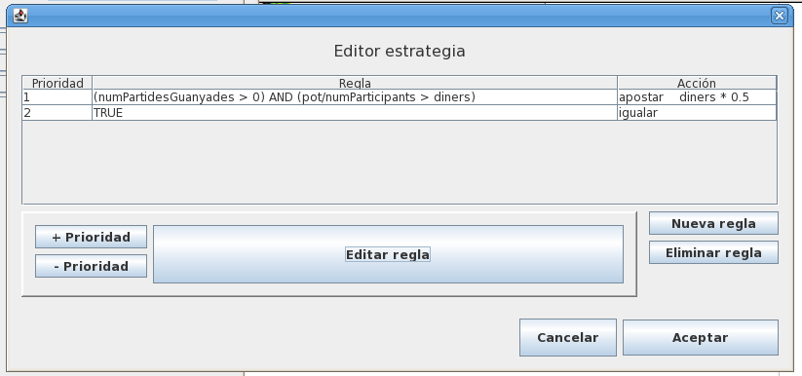

Tornant al menú principal podem accedir al menú de preferències, el qual especifica opcions globals del joc. Tenim atributs per defecte de partida i jugador així com l'idioma del programa. Encara no hi ha res implementat d'idioma ni de jugar.

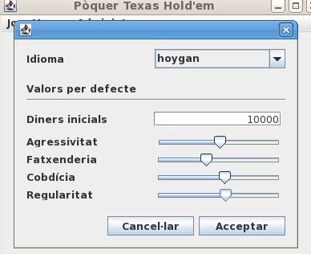
El menú estadístiques ens mostra les estadístiques de cada jugador de la partida. Actualment la capa de Persistència és un Stub i és per això que les Estadístiques carreguen valors per defecte estàtics per a mostrar quelcom.
Tampoc es pot fer servir el botó de reset, pensat per esborrar-ho tot.

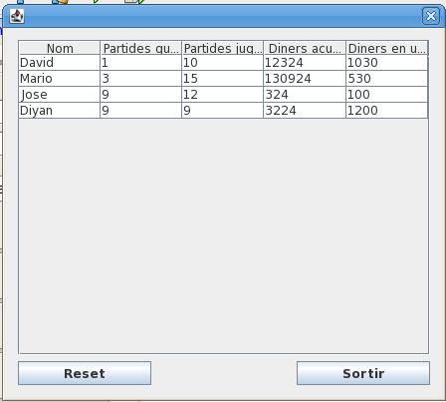

Ja per finalitzar tenim la finestra de configuració de partida, accessible al crear una nova partida, la qual permet triar els jugadors que participen a la partida (amb un límit de 9) i triar paràmetres com la quantitat de diners amb la que es comença. De moment només el poden afegir i treure jugadors de la partida, però no jugar.

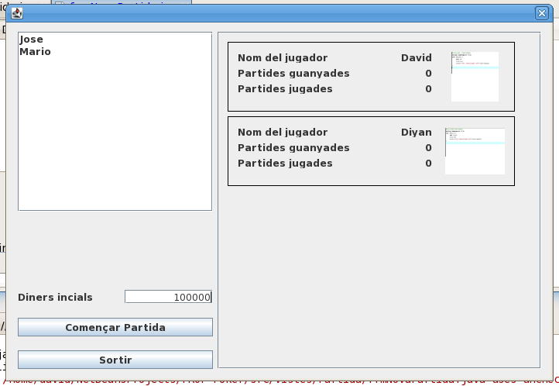
I un esbós de la finestra de joc (que NO és accessible encara):

